FECHA: | 29 de octubre de 2021 | INFORME PRELIMINAR |  | INFORME DEFINITIVO
PROCESO AUDITADO: | CONTRATOS SINDICALES 331-2020 y 346 de 2021 EN EL MARCO DE LOS PROYECTOS 408 (2020) / 7858 (2020/2021)
RESPONSABLE DEL PROCESO: | GIACOMO SANTIAGO MARCENARO JIMÉNEZ – Subdirector Técnico de Producción e Intervención  LUIS FERNANDO RAMOS- Asesor Dirección General
EQUIPO AUDITOR: | Edna Matilde Vallejo Gordillo -Jefe Oficina de Control Interno hasta el 31/08/2021 y a partir del 16/10/2021.  Carlos Fernando Rey Riveros - Jefe Oficina de Control Interno (E): del 01/09/2021 a 15/10/2021  Luz Adriana Franco García – abogada – Auditora líder  Wellfin Jonathan Canro- contador- Auditor acompañante  Pilar Johana Acevedo Ávila- contadora- Auditora acompañante

OBJETIVO: | Evaluar el cumplimiento de los puntos de control que deben aplicarse en los contratos sindicales 331-2020 y 346 de 2021, en desarrollo de las obligaciones pactadas, definidas en los siguientes documentos:  1. Contrato No. 331 del 22 de abril de 2020 "Celebrado entre el sindicato de trabajadores oficiales de la Unidad Administrativa Especial de Rehabilitación y Mantenimiento Vial "SINTRAUNIOBRAS" Bogotá D.C, y la Unidad Administrativa Especial de Rehabilitación y Mantenimiento Vial. "  2. Anexo técnico para contrato colectivo laboral - abril de 2020.  3. Contrato No. 346 del 03 de marzo de 2021 "Celebrado entre el sindicato de trabajadores oficiales de la Unidad Administrativa Especial de Rehabilitación y Mantenimiento Vial "SINTRAUNIOBRAS" Bogotá D.C, y la Unidad Administrativa Especial de Rehabilitación y Mantenimiento Vial."  4. Anexo técnico para contrato colectivo laboral - febrero de 2021.  5. Instructivo "Concertación, Estructuración y Suscripción de Contrato Sindical para ejecución de Obras" GTHU-IN-002.  6. Los demás documentos y/o reglamentaciones internas o externas que se requieran durante el ejercicio de auditoría.
ALCANCE: | Esta evaluación cobija las actividades ejecutadas en el desarrollo de los contratos sindicales 331-2020 Y 346 de 2021 en el periodo comprendido 01-06-2019 a 30-06-2021 para los siguientes aspectos:  1. Evaluar la aplicación del esquema de líneas de defensa, roles y responsabilidades designados.  2. Evaluar la aplicación del Instructivo GTHU-IN-002 V1 y V2 “Instructivo Concertación Estructuración y Suscripción Contrato Sindical para ejecución de Obras. "  3. Evaluar el seguimiento al cumplimiento de las obligaciones establecidas en los contratos.  4. Evaluar la confiabilidad, disponibilidad e integridad de la información que se registra en los expedientes de los contratos y las bases de datos que se manejen en la ejecución de los contratos.  5. Verificar los informes de auditoría dirigidos por el Comité de seguimiento realizados para garantizar el cumplimiento de las obligaciones de los contratos.  6. Evaluar los reportes de ejecución del contrato que se presentan a la gerencia del proyecto de inversión.
CRITERIOS DE LA AUDITORÍA: | REQUISITOS LEGALES APLICABLES:
CRITERIOS DE LA AUDITORÍA: | 1. Constitución Política de Colombia  2. Código Sustantivo del trabajo.  3.Decreto Nacional 1072 de 2015 "Por medio del cual se expide el Decreto único reglamentario del sector trabajo"  4.Decreto Nacional 036 de 2016. "Por el cual se modifican los artículos 2.2.2.1.16 al 2.2.2.1.23 y se adicionan los artículos 2.2.2.1.24 al 2.2.2.1.32 del capítulo 1 del título 2 de la parte 2 del libro 2 del Decreto 1072 de 2015, Decreto Único Reglamentario del Sector Trabajo, y se reglamentan los artículos 482, 483 y 484 del Código Sustantivo de Trabajo.  Las demás reglamentaciones internas o externas que apliquen el ejercicio de auditoría al Contrato Sindical.
CRITERIOS DE LA AUDITORÍA: | INFORMACIÓN DOCUMENTADA DE REFERENCIA:
CRITERIOS DE LA AUDITORÍA: | 1. Contrato No. 331 del 22 de abril de 2020 "Celebrado entre el sindicato de trabajadores oficiales de la Unidad Administrativa Especial de Rehabilitación y Mantenimiento Vial "SINTRAUNIOBRAS" Bogotá D.C, y la Unidad Administrativa Especial de Rehabilitación y Mantenimiento Vial. "  2. Anexo técnico para contrato colectivo laboral - abril de 2020.  3. Contrato No. 346 del 03 de marzo de 2021 "Celebrado entre el sindicato de trabajadores oficiales de la Unidad Administrativa Especial de Rehabilitación y Mantenimiento Vial "SINTRAUNIOBRAS" Bogotá D.C. y la Unidad Administrativa Especial de Rehabilitación y Mantenimiento Vial."  4. Anexo técnico para contrato colectivo laboral - febrero de 2021.  5. Instructivo "Concertación, Estructuración y Suscripción de Contrato Sindical para ejecución de Obras" GTHU-IN-002.  6. Los demás documentos y/o reglamentaciones internas o externas que se requieran durante el ejercicio de auditoría.

RESUMEN EJECUTIVO DE LA AUDITORÍA:
En cumplimiento del plan de auditoría previsto para evaluar los CONTRATOS SINDICALES 331-2020 y 346 de 2021 en el marco de los proyectos 408 (2020) / 7858 (2020/2021) se adelantaron las siguientes actividades:

- El 13 de agosto de 2021, fue sesionada la reunión de apertura, programada con el memorando 20211600083313 del 10 de agosto de 2021.

- El 13 de agosto de 2021 se radicó el memorando 20211600084473, con asunto: “Solicitud de documentación para el desarrollo de la auditoría de gestión 2021 a los contratos sindicales 331 de 2020 y 346 de 2021”

- El día 30 de agosto de 2021, se recibió respuesta a la solicitud anterior mediante el memorando 20211300089383.

- Los días 18, 20 y 24 de agosto de 2021 se efectuaron tres (3) mesas de trabajo con el equipo auditado, con el fin de analizar los temas objeto de la auditoría. Estas mesas se realizaron mediante la herramienta TEAMS y fueron grabadas previa autorización de los integrantes y de cada una se levantó un acta como memoria de los temas tratados en la mesa.

- Mediante correos electrónicos de fechas 27 de agosto y 15 de septiembre de 2021 se remitió al enlace, las 3 actas de las mesas de trabajo realizadas con los temas tratados, frente a su contenido no se recibió observación alguna por parte del equipo auditado.

- El día 13 de septiembre de 2021, mediante correo electrónico se recibió alcance al memorando 20211300089383 del 30 de agosto de 2021, con el cual se hizo entrega de documentación solicitada en el desarrollo de la auditoría que no fue posible visualizar a través de Orfeo.

- El día 05 de octubre de 2021, se recibió el memorando 20211130102773 con el asunto “Respuesta radicado 20211600096743 con el cual se remitió el informe preliminar de auditoría de gestión de los contratos sindicales 331 de 2020 y 346 de 2021.”

- Del 11 al 24 de octubre de 2021, se analizó la respuesta recibida del equipo auditado a cada uno de los hallazgos del informe preliminar y se elaboró el informe final para revisión y aprobación del jefe de la OCI (E).

- El 26 y 29 de octubre de 2021, se revisó y aprobó el informe final de auditoría en la Oficina de Control Interno y se programó la reunión de cierre para el 29 de octubre de 2021.

- El 29 de octubre se llevó a cabo la reunión de cierre de la auditoría en la cual se informó el estado final de los hallazgos y levantó el acta correspondiente la cual fue remitida el 05 de noviembre de 2021
- Se remitió copia al equipo auditado copia de los memorandos de los hallazgos que se trasladaron a otros procesos así:

- Memorando 20211600111663 del 29 de octubre de 2021. “Se trasladan a Secretaría General- PROCESO GESTIÓN DEL TALENTO HUMANO dos (2) hallazgos evidenciados en la auditoría a los contratos sindicales 331 de 2020 y 346 de 2021 relacionados con el documento interno aprobado GTHU-IN-002 V1, V2 “Instructivo Concertación Estructuración y Suscripción Contrato Sindical para ejecución de Obras"
- Memorando 21600111683 del 29 de octubre de 2021. “Se trasladan a Secretaría General- PROCESO GESTIÓN CONTRACTUAL dos (2) hallazgos derivados de la auditoría a los contratos sindicales 331 de 2020 y 346 de 2021 relacionado con los memorandos proyectados de designación del coordinador, de sus apoyos y las instrucciones dadas para realizar el seguimiento”

- Mediante radicado 202116000111713 se remite el informe final de auditoría de Gestión a los contratos sindicales 2020 y 2021 y se solicita la formulación del plan de mejoramiento.
CONCLUSIÓN:

Como resultado de la evaluación al cumplimiento de los puntos de control establecidos para verificar el cumplimiento de los CONTRATOS SINDICALES 331-2020 y 346 de 2021 en el marco de los proyectos 408 (2020) / 7858 (2020/2021) que deben aplicarse en desarrollo de sus actividades definidas en el objeto y alcance de la auditoría, luego de los traslados realizados, se identificaron debilidades y oportunidades de mejora distribuidas en 9 hallazgos, 12 observaciones y 12 recomendaciones; lo anterior, en pro de mitigar los posibles riesgos como parte de la ejecución del contrato e implementar controles que fortalezcan la coordinación del mismo.

Relación de hallazgos por tema evaluado:

- Cumplimiento de obligaciones financieras del contrato. Seis (6) hallazgos.
- Cumplimiento de obligaciones del contrato atinentes a la Seguridad Social y Salud en el Trabajo. Tres (3) hallazgos.

Relación de observaciones y recomendaciones por tema evaluado:

- Cambio de coordinador del contrato una (1) observación y una (1) Recomendación y.
- Cumplimiento de obligaciones Financieras del Contrato. Nueve (9) observaciones y Nueve (9) Recomendaciones.
- Cumplimiento de Obligaciones del contrato atinentes a la Seguridad Social y Salud en el Trabajo. Dos (2) observaciones y Dos (2) Recomendaciones.

HALLAZGOS DE LA AUDITORÍA:
TEMA: CUMPLIMIENTO DE OBLIGACIONES FINANCIERAS DEL CONTRATO

HALLAZGO No. 1. (Hallazgo No. 4 en el informe preliminar)

En consulta realizada al expediente de Orfeo 202111011000100411E perteneciente al contrato 346 de 2021, se identificó que en 3 de 5 certificaciones de pago de compensación básica, parafiscales y prestaciones sociales firmadas por el Representante Legal de SINTRAUNIOBRAS, se registró el contrato 331 de 2020 y no el contrato 346 de 2021; por lo anterior, SE EVIDENCIÓ que los controles que garantizan el cumplimiento de la obligación no son efectivos, por cuanto en la mesa de reunión entre el equipo auditor y el equipo de los contratos auditados del 20 de agosto de 2021, fue manifestado por este último que "para cada periodo de pago la UAERMV le solicita a SINTRAUNIOBRAS certificación firmada por el Representante Legal o Revisor Fiscal o Contador donde se indica el cumplimiento de la obligación". Esta situación refleja que no se realiza revisión o validación de la información contenida en las certificaciones.

Tabla 1. Tres (3) de cinco (5) certificaciones con registro de contrato 331 de 2020 y No. 346 de 2021.

Imagen 1. Certifican el mes de marzo de 2021, registrando el contrato 331 de 2020 y no el contrato 346 de 2021
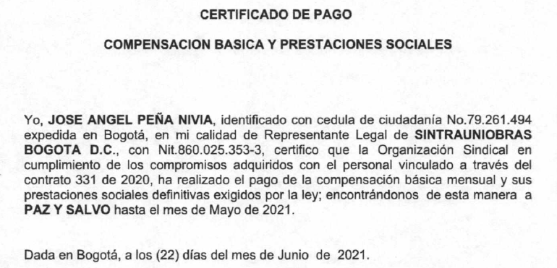
Fuente: tomado del certificado del mes de mayo de 2021 del expediente contractual Orfeo 346 de 2021

Lo anterior INCUMPLE lo establecido en los Memorandos de designación 20201150027373 y 20211150041873 del 29 de abril de 2020 y 08 de marzo de 2021; respectivamente, numeral 2: “Verificar el cumplimiento del objeto contractual y de las obligaciones contraídas por las partes”.

Aportes del equipo auditado antes del cierre de auditoría: se transcribe texto de la respuesta al informe preliminar, radicado 20211130102773 del 05 de octubre de 2021.

“Con ocasión de presentar respuesta al presente hallazgo, se realizó la consulta en la plataforma de Orfeo, con referencia a las certificaciones de pago de compensación básica, parafiscales y prestaciones sociales firmadas por el Representante Legal de SINTRAUNIOBRAS, del contrato 346 de 2021, en el ejercicio se verificó cuáles documentos se encuentran dentro del expediente 202111011000100411E, en lo correspondiente a los soportes presentados por Sintrauniobras para cada uno de los periodos de pago realizados en la ejecución del contrato 346 de 2021, encontrando que para el periodo de mayo de 2021 con el radicado 20211000074483 de fecha 12 de julio, la Coordinación del Contrato Sindical subió a la plataforma de Orfeo cada uno de los documentos revisados y verificados entre ellos la certificación de compensación básica y prestaciones sociales, que contiene la siguiente información:
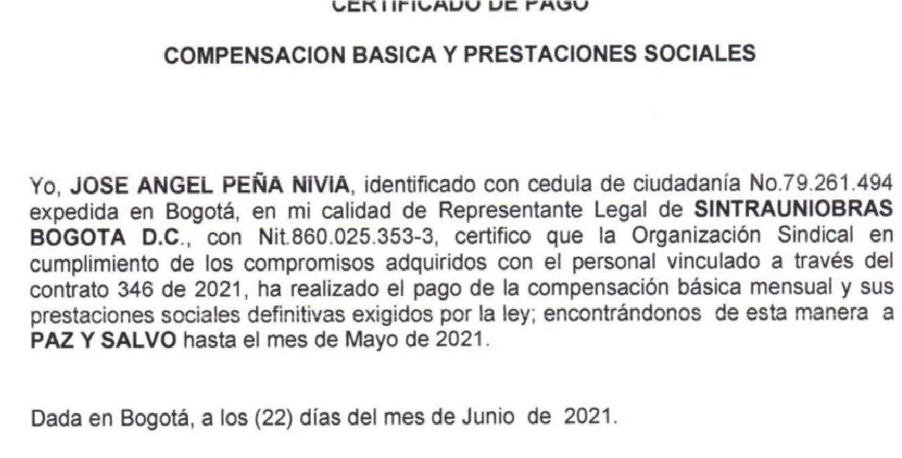
Fuente: tomado del certificado del mes de mayo de 2021 del expediente contractual Orfeo 346 de 2021.
A diferencia de lo planteado en el hallazgo “no se realiza revisión o validación de la información contenida en las certificaciones”, se informa que se efectuó la revisión en la plataforma de Orfeo, en el expediente 202111011000100411E, correspondiente al contrato 346 de 2021, en lo que se refiere a las certificaciones presentadas por Sintrauniobras, una vez revisados los documentos soporte para cada una de las actas de pago, se encontró que cada una de ellas corresponde al contrato 346 de 2021.

Por lo anterior se presenta a continuación, la relación de cada mes observado por el equipo auditor, en las observaciones se indican los radicados presentados por la Coordinación del Contrato Sindical, para realizar los pagos correspondientes,
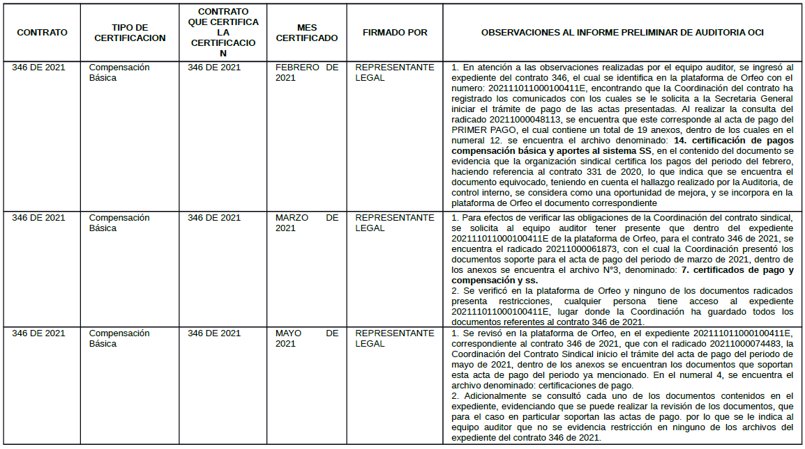

Lo presentado anteriormente, puede ser objeto de revisión en la plataforma de Orfeo, en el expediente 202111011000100411E, donde se evidencia el cumplimiento de lo establecido en los Memorandos de designación de coordinación 20201150027373 y 20211150041873 del 29 de abril de 2020 y 08 de marzo de 2021; respectivamente, numeral 2: “Verificar el cumplimiento del objeto contractual y de las obligaciones contraídas por las partes”.

Con la información se demuestra que la Coordinación del Contrato Sindical realizó la revisión de las certificaciones presentadas por la organización sindical, tanto así, que lo encontrado en la plataforma de Orfeo en lo correspondiente a los documentos que la Coordinación ha registrado en el expediente, corresponden al contrato 346 de 2021.

Con referencia a la revisión de los documentos que contiene el expediente, estos fueron consultados por diferentes personas y diferentes radicados, encontrando que todos son de fácil acceso para quien realice la consulta, lo que evidencia la existencia de alguna restricción para el acceso a los mismos.”

Análisis OCI de los argumentos y aportes del equipo auditado:

Los argumentos presentados desvirtúan parcialmente que los controles que garantizan el cumplimiento de la obligación "Cumplir para con los afiliados participes del contrato sindical, todas y cada una de las obligaciones legales o convenidas a que tienen derecho, pagando de manera oportuna y completa las compensaciones, prestaciones sociales, auxilios, recargos nocturnos, horas extras, dominicales y festivos en general, según se hayan autorizado de conformidad a lo establecido en la ley y en el anexo técnico" no son efectivos.

En consulta realizada al expediente 202111011000100411E perteneciente al contrato 346 de 2021, se identificó que para los memorandos de actas de pago de los meses de marzo y mayo de 2021 con radicados 20211000061873 y 20211000074483, del 24 de mayo de 2021 y 12 de julio de 2021, respectivamente, fueron anexadas las certificaciones de pago de compensación básica, parafiscales y prestaciones sociales, correspondientes al contrato 346 de 2021.

No obstante, en el informe preliminar se registraron las certificaciones de los radicados anexas a los radicados 20211120028232 y 20211120048052 del 22 de abril de 2021 y 30 de junio de 2021, respectivamente, con asuntos "Informe mes de marzo" e "Informe mes de mayo" los cuales no surtieron trámite por cuanto en Orfeo se registraron para cada uno de ellos las siguientes observaciones: 1) "Se da trámite mediante radicado 20211000061873" y; 2) "Se dio trámite al acta de pago de mayo con el radicado 20211000074483"; es decir, los Orfeos de las actas de pago en firme de marzo y mayo de 2021 son 20211000061873 y 20211000074483 donde reposan las certificaciones asociadas al contrato 346 de 2021.

Con lo anterior, el hallazgo no se desvirtúa en su totalidad, dada la confirmación de un caso, según la respuesta del equipo auditado, manifiesta que "lo que indica que se encuentra el documento equivocado, teniendo en cuenta el hallazgo realizado por la Auditoría, de control interno, se considera como una oportunidad de mejora"; (imagen adjunta por el equipo auditado) por lo anterior, SE RATIFICA.

Respecto del criterio “Manual de Interventoría y Supervisión” citado en el hallazgo del informe preliminar como incumplido, de acuerdo con el análisis incluido en los memorandos 20211600111663 y 20211600111683 de traslado de hallazgos a los procesos Gestión Contractual- GCON y Gestión Del Talento Humano- GTHU, dado los argumentos presentados por el equipo auditado en la respuesta al hallazgo No. 2 y el análisis del equipo auditor, se eliminará del texto original; así mismo, de los demás hallazgos en los que se incluyó.

Lo anterior, de acuerdo al análisis realizado por el equipo auditor descrito en los memorandos de traslado, que se cita a continuación:

“Realizado el análisis de los argumentos presentados, se hacen las siguientes aclaraciones de porqué en la redacción del hallazgo del informe preliminar se hizo referencia al Manual de Supervisión e Interventoría, lo cual se derivó de la información que suministró el mismo coordinador al equipo auditor:

- Frente a la afirmación “… debemos señalar que el presente hallazgo no va en contra del Manual de Interventoría y Supervisión de la Entidad Documento de Código GCON-MA-002, Versión 7, toda vez que no le es aplicable al Contrato Sindical por no corresponder a una contratación propia de la Ley 80 de 1993, en consecuencia, tampoco de aplicación obligatoria por parte del Coordinador del Contrato Sindical a quien se le señalan sus responsabilidades como tal en la Comunicación Interna de designación, Radicado 20211150041873, del 08-03-2021…”

Es necesario precisar que, en la mesa de trabajo No. 1 sesionada el día 18 de agosto de 2021 y grabada previa autorización de los participantes, en el minuto 2:06:00, la auditora líder indagó al coordinador sobre la existencia de algún procedimiento o manual específico que aplicara para el contrato sindical, que le permitiera realizar la función de supervisor del contrato, cuya respuesta fue:

“… la entidad cuenta con un Manual de Supervisión e interventoría que hay que seguir, que es donde básicamente establece los lineamientos generales de la supervisión y obviamente como supervisor debo ceñirme a las condiciones contractuales establecidas en la minuta del contrato y en el anexo técnico, así como en los documentos previos de la suscripción del contrato que también hacen parte del contrato…” (min 2:07:35)

En el minuto 2:08:02 la auditora líder insistió: ¿Me indica que para este contrato aplica el Manual de Supervisión e Interventoría que ha adoptado la entidad y que se encuentra en SISGESTIÓN, es así? A lo que el Coordinador emitió la siguiente respuesta: “Así es.” (Min 2:08:08.)

Esta afirmación fue ratificada por el mismo coordinador mediante memorando 20211300089383 del 30 de agosto de 2021 con el asunto: “Respuesta a radicado 20211600084473 solicitud de documentación para el desarrollo de la auditoría de gestión 2021 a los contratos sindicales 331 de 2020 y 346 de 2021. Entrega documentación en mesas de trabajo.”

En el cual se dio respuesta a la solicitud de documentación del equipo auditor de: “Copia de los Procesos y procedimientos documentados que se aplican en la ejecución del contrato.”, en los siguientes términos:

“… La supervisión tiene en cuenta lo indicado en el documento denominado “Manual de supervisión”, documento de referente en la UAERMV para quienes fungen como supervisores, adicional a este, en la ejecución del contrato, con relación a las funciones del supervisor, aplica el Proceso de Gestion Financiera, denominado GEFI-CP-001-V4.

Es de anotar que la ejecución propia del contrato sindical es transversal a los procesos misionales de producción de mezcla y operación de equipo y de intervención de la malla vial, que son responsabilidad de cada una de las gerencias respectivas...”

Lo anterior permite concluir al equipo auditor que, durante el desarrollo de la auditoría el coordinador del contrato sindical tenía certeza que debía aplicar los lineamientos del Manual de Supervisión e Interventoría de la UAERMV tal como lo afirmó y lo documentó.

- Frente a la afirmación: “Para el control del cumplimiento del Contrato Sindical no existe la figura del “Supervisor”, lo que se hace evidente de la lectura de la Cláusula Sexta de los Contratos Sindicales 331 de 2020 y 346 de 2021, concomitantes con la Comunicación Interna de Designación del Coordinador del Contrato Sindical.”

Es necesario precisar que, en la mesa de trabajo No. 1 sesionada el día 18 de agosto de 2021, grabada previa autorización de los participantes, en el minuto 1:22:20 la auditora líder realizó la siguiente pregunta ¿Cuál es la diferencia entre Coordinador y supervisor, existe alguna diferencia o para el efecto es lo mismo?

A lo que el coordinador respondió, en el minuto 1:22:43 “Yo estoy designado como supervisor del contrato sindical, realmente la palabra coordinador aparece en el documento técnico de soporte, pero realmente quien ejerce la labor de seguimiento al contrato es el supervisor del contrato sindical”. (Min 1:22:58). En el minuto 1:23:45 indicó “Si yo creo que es lo mismo”

En misma mesa, por parte del Subdirector Técnico de Producción e Intervención se afirmó: “Yo personalmente no estaba consciente de que estuviera ese término de coordinador, no veo que haya razones para que tengamos esos 2 términos, donde dice coordinador lo podemos reemplazar por supervisor”. En el minuto 1:27:48 dijo el subdirector: “Fe de erratas donde dice Coordinador Léase Supervisor por parte de la Unidad, en el sindicato si tienen una persona que es el coordinador” (min 1:28:17)

Lo anterior permite concluir al equipo auditor que, durante el desarrollo de la auditoría el subdirector y el coordinador del contrato sindical tenían la certeza de que se designaba un supervisor, lo que es concordante con la afirmación que éste debía cumplir el Manual de Supervisión e Interventoría.

Vale la pena precisar que en la mesa de auditoría, en la que el equipo auditado realizó estas afirmaciones, no se generaron argumentos en contra por parte de los demás asistentes a las respuestas dadas a los auditores y, luego se documentaron ratificando lo expresado en las mesas; lo anterior, indujo en error al equipo auditor al dejar como criterio incumplido el manual; en otras palabras, no es admisible ni de recibo que en la mesa de auditoría y como parte de la información recibida se hubieran ratificado las afirmaciones; no obstante, al recibir la respuesta al informe preliminar se modifica todo lo manifestado en su momento, denotándose desconocimiento de estos aspectos principalmente del coordinador de contrato.

Es importante precisar que en los términos de la carta de representación de auditoría “Formato CEM-FM-009” firmada por todos los directivos de la entidad, se suscribió como compromiso de brindarle información verídica, de calidad y oportuna a la Oficina de Control Interno en desarrollo de todas y cada una de las actividades de auditoría aprobadas al inicio de la vigencia por el Comité Institucional de Control Interno.

- Frente a la afirmación: “En este ámbito, es menester reconocer que en la práctica se ha producido un error de nominación del Coordinador del Contrato Sindical al llamarlo “Supervisor” y así haberlo dejado consignado en numerosos documentos, cuando, acorde con el contrato mismo y con la designación de la dirección, lo que existe es un Coordinador del contrato sindical”.

Para complementar el análisis del equipo auditor, fue necesario revisar los memorandos de designación de coordinador y sus apoyos para los contratos objetos de auditoría, de lo cual se identificaron las siguientes situaciones:
Memorandos de designación como supervisores para el contrato 331 de 2020:

En los memorandos 20201150067963 del 28 de septiembre de 2020 con el asunto “Designación Supervisión Contrato No.331 de 2020” y 20201150071823 del 13 de octubre de 2020 con el asunto “Designación Supervisión Contratos No. 331 y 394 de 2020”, el Director General designó el supervisor del contrato sindical 331 de 2020, ver las siguientes imágenes; en el mismo texto, le indicó:

“… Para el desarrollo de la supervisión, debe cumplir con las obligaciones descritas en el Manual de Interventoría y Supervisión de la UAERMV vigente y las dispuestas en la Ley 1474 de 2011 entre otras normas que lo deroguen y modifiquen…” (Negrilla y subrayado fuera del texto.)

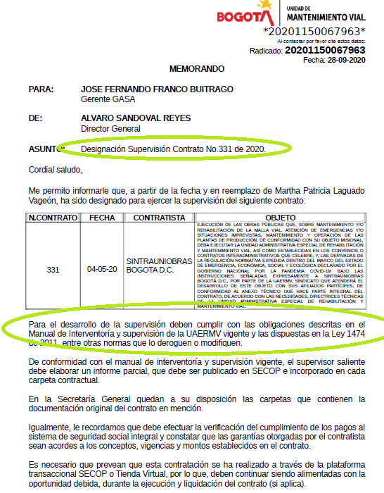
Fuente: Radicado 20201150067963 del 28 de septiembre de 2020

Memorando de designación de los apoyos a la supervisión para el contrato 331 de 2020:

En el memorando 20201150032422 del 27 de mayo de 2020 con el asunto “Designación apoyo a la Supervisión del Contrato Sindical No. 331 de 2020”, el Director General designó ocho (8) contratistas de prestación de servicios como apoyos al supervisor del contrato sindical 331 de 2020 ver las siguientes imágenes; en el mismo texto, les indicó:

“… Para el desarrollo del apoyo a la supervisión, deben cumplir con las obligaciones descritas en el Manual de Interventoría y Supervisión de la UAERMV vigente y las dispuestas en la Ley 1474 de 2011 entre otras normas que lo deroguen y modifiquen…” (Negrilla y subrayado fuera del texto.)

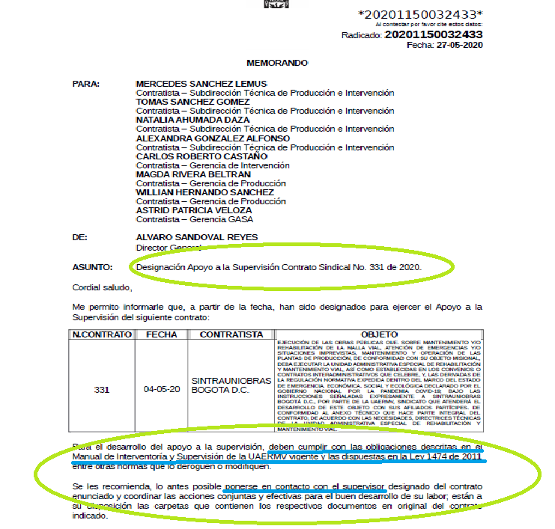
Fuente: Memorando 20201150032422 del 27 de mayo de 2020

Memorando de designación del coordinador para el contrato 346 de 2021:

En el memorando 20211150041873 con el asunto “Designación como Coordinador del Contrato Sindical”, el Director General designó el coordinador del contrato y no le indica que debe dar cumplimiento al Manual de Interventoría y supervisión de la UAERMV, lo cual se constituye en una acción de mejora

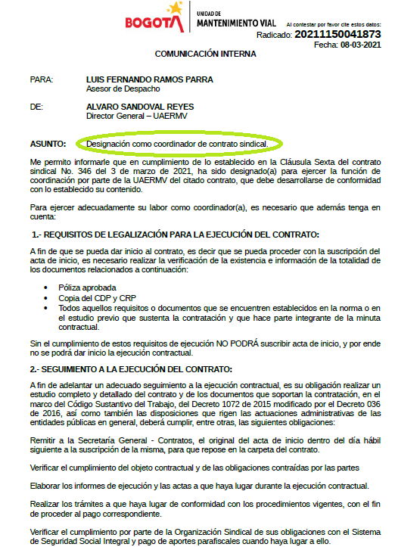
Fuente: Memorando 20211150041873 del 08 de marzo de 2021

Memorandos de designación de apoyos a la supervisión del contrato 346 de 2021:

En los memorandos 20211150059273, 20211150059253, 20211150059263, 20211150059283 del 12 de mayo de 2021 con el asunto “Designación de apoyo a la supervisión del contrato 346 de 2021” el Director General designó a 4 contratistas de prestación de servicios de la Subdirección Técnica de Producción e Intervención y de la Gerencia de Producción como apoyos a la supervisión, tal como se muestra en la siguiente imagen a manera de ejemplo, indicándoles:

“Para el desarrollo del apoyo a la supervisión, deben cumplir con las obligaciones descritas en el Manual de Interventoría y Supervisión de la UAERMV vigente y las dispuestas en la Ley 1474 de 2011 entre otras normas que lo deroguen y modifiquen” (Negrilla y subrayado fuera del texto)

“Se les recomienda, lo antes posible ponerse en contacto con el supervisor designado del contrato enunciado y coordinar las acciones conjuntas……”

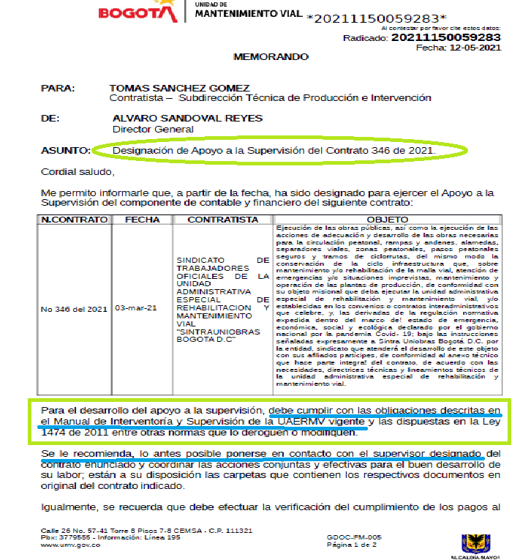
Fuente: Memorando 20211150059283 del 12 de mayo de 2021

De lo anterior, se concluye que, en 2020, el Director General designó un supervisor con sus apoyos y en 2021 un coordinador y con apoyos a una supervisión que no existe, quienes, además deben dar aplicación al Manual de Interventoría y Supervisión, que, de acuerdo con lo descrito en párrafos anteriores, no es posible cumplir.

En este sentido, el equipo auditor evidencia una clara contradicción y no es comprensible que en la respuesta al informe preliminar se afirme: “Para el control del cumplimiento del Contrato Sindical no existe la figura del “Supervisor”… “debemos señalar que el presente hallazgo no va en contra del Manual de Interventoría y Supervisión de la Entidad Documento de Código GCON-MA-002, Versión 7, toda vez que no le es aplicable al Contrato Sindical por no corresponder a una contratación propia de la Ley 80 de 1993”. , más aún cuando en los memorandos suscritos en mayo de 2021, el Director General indica a “los apoyos a la supervisión “cumplir con las obligaciones descritas en el Manual de Interventoría y Supervisión de la UAERMV vigente”, e indica que deben ponerse en contacto con el supervisor del contrato.

Esta situación refleja que, hasta antes de llevar a cabo la presente auditoría, en la realidad el seguimiento de los contratos sindicales se hacía teniendo como referencia el manual, lo que informó el coordinador desde la primera mesa de auditoría y el Director General lo ratifica en los memorandos de mayo de 2021 a sus apoyos.

En conclusión, de las afirmaciones anteriores y dado que el mismo equipo auditado, está reconociendo un error en la denominación como supervisor en diferentes documentos y, por consiguiente, la indicación dada de aplicar el Manual de Supervisión e interventoría por no tratarse de un contrato regulado por la Ley 80 de 1993, en pro de garantizar que los hallazgos evidenciados en cada auditoría de gestión realizada generen verdaderas acciones correctivas y, en garantía a los auditados de manifestarse y rectificar en cada una de las etapas de la auditoría, el equipo auditor acepta los argumentos señalados con la finalidad que no se siga incurriendo en los errores identificados.”

HALLAZGO No. 2 (Hallazgo No. 5 en el informe preliminar)

En la segunda mesa de reunión sesionada el 20 de agosto de 2021, se trataron con el equipo de los contratos auditados, los controles ejecutados que den cuenta del cumplimiento de la obligación especial 8 de los contratos sindicales:

"Efectuar las apropiaciones, provisiones o reservas necesarias para el cumplimiento de sus obligaciones legales frente a sus Afiliados participes y a terceros".

En la mesa de reunión del 20 de agosto de 2021 se indagó al equipo de los contratos sindicales, respecto del cómo se asegura que la obligación especial 8 se cumplió en cada contrato (331 de 2020 y 346 de 2021); como respuesta se recibió: "el sindicato tiene autonomía administrativa y no se verifica que el sindicato tenga rubros destinados a las apropiaciones, provisiones o reservas"; Por lo anterior, SE EVIDENCIÓ que la entidad no tiene identificados puntos de control para garantizar el debido cumplimiento de esta obligación por parte de SINTRAUNIOBRAS.

Lo anterior INCUMPLE, lo establecido en los Memorandos de designación 20201150027373 y 20211150041873 del 29 de abril de 2020 y 08 de marzo de 2021; respectivamente, numeral 2: “Verificar el cumplimiento del objeto contractual y de las obligaciones contraídas por las partes”.

Aportes del equipo auditado antes del cierre de auditoría recibido con memorando 20211130102773 del 05 de octubre de 2021.:

“Se reitera, por las razones expuestas, que el Manual de Interventoría y Supervisión, versiones 7 y 8, no aplica al Contrato Sindical. En cuanto a lo sustancial del hallazgo, que se refiere a la inexistencia de controles para verificar el cumplimiento de lo consignado en el numeral VIII, literal B - Obligaciones Especiales, Cláusula Tercera – Obligaciones de SINTRAUNIOBRAS, que a su vez se presenta también en el Documento Técnico Soporte (DTS) del Contrato Sindical, nos permitimos expresar que al tratarse de un aspecto estrictamente contable no le es dado a la UAERMV establecer controles del cumplimiento de esta obligación.
De acuerdo con el mandato constitucional contenido en el artículo 15, inciso 4, solo para efectos tributarios o judiciales y en casos de inspección, vigilancia e intervención del Estado podrá exigirse la presentación de libros de contabilidad, lo que no se corresponde con las facultades atribuidas por la Ley a la Unidad Administrativa de Rehabilitación y Mantenimiento Vial (UAERMV).
Tampoco del Contrato Sindical suscrito por la Entidad con SINTRAUNIOBRAS se desprende para la UAERMV la facultad de hacer exigible la exhibición de libros de contabilidad, que sería la forma de controlar y verificar que la organización sindical realice las apropiaciones, provisiones o reservas de que trata la obligación contractual a la que estamos haciendo referencia.
Para estos efectos la organización sindical al ser una persona jurídicamente reconocida tiene la obligación de llevar su contabilidad, bajo las normas vigentes aplicables en Colombia y por lo tanto se entiende que realiza los registros requeridos, incluyendo las apropiaciones, provisiones o reservas de que trata la obligación contractual, solo que es a las autoridades administrativas, judiciales y tributarias a quienes corresponde la facultad de verificar y controlar que lo haga y no a la UAERMV.
Lo anterior teniendo en cuenta que conforme lo establecido en el capítulo II Código de Comercio el cual se refiere a la RESERVA Y EXHIBICIÓN DE LOS LIBROS DE COMERCIO, en su artículo 61 que menciona “Los libros y papeles del comerciante no podrán examinarse por personas distintas de sus propietarios o personas autorizadas para ello, sino para los fines indicados en la Constitución Nacional y mediante orden de autoridad competente…”,
Por lo tanto y tal como se establece en el artículo 19 del Código de Comercio “Obligaciones de los Comerciantes”, en su numeral 3: “Llevar contabilidad regular de sus negocios conforme a las prescripciones legales”, es un deber por parte de dicha entidad llevar el adecuado registro contable de sus operaciones comerciales, entendiéndose actividades comerciales, como el desarrollo de su Objeto Social y sus operaciones relacionadas.

Finalmente, cabe resaltar y en concordancia con las normas referidas anteriormente, en el artículo 655 del Estatuto Tributario, el cual trata de la Sanción por Irregularidades en la Contabilidad, se establecen una serie de sanciones para las entidades que no cumplan con el correcto registro de sus hechos económicos.
Es así que podemos concluir y reafirmar que la UAERMV no cuenta con la atribución legal para realizar una revisión o inspección de los registros contables del sindicato, y se da por entendido que dicha organización debe realizar sus registros contables ajustados a los principios de contabilidad generalmente aceptados en Colombia, y a las normas internacionales aplicables.”

Análisis OCI de los argumentos y aportes del equipo auditado:

Los argumentos presentados no desvirtúan que la UAERMV no tiene identificados puntos de control para garantizar el debido cumplimiento de la obligación especial 8 "Efectuar las apropiaciones, provisiones o reservas necesarias para el cumplimiento de sus obligaciones legales frente a sus Afiliados participes y a terceros" por parte de SINTRAUNIOBRAS.

Se aclara que, durante el desarrollo de la auditoría, el equipo auditor no solicitó al equipo auditado: "exigirse la presentación de libros de contabilidad" o "realizar una revisión o inspección de los registros contables del sindicato" para evidenciar el cumplimiento de la obligación referida; únicamente, fue solicitado informar: ¿cuáles son los controles ejecutados por la coordinación y sus evidencias, que dieran cuenta del cumplimiento?

Como respuesta se recibió: "el sindicato tiene autonomía administrativa y no se verifica que el sindicato tenga rubros destinados a las apropiaciones, provisiones o reservas"; por ende, no se logró comprobar el cumplimiento de esta obligación a la luz de lo señalado en los Memorandos de designación 20201150027373 y 20211150041873 del 29 de abril de 2020 y 08 de marzo de 2021; respectivamente, numeral 2: “Verificar el cumplimiento del objeto contractual y de las obligaciones contraídas por las partes”.

Por lo anterior, el hallazgo SE RATIFICA.

Tal como se analizó para el hallazgo 1 de este informe, de acuerdo con los argumentos expuestos, se elimina el criterio del Manual de Interventoría y Supervisión de este hallazgo.

HALLAZGO No. 3. (Hallazgo No. 6 en el informe preliminar)

En la segunda mesa de reunión sesionada el 20 de agosto de 2021, se trataron con el equipo de los contratos auditados, los controles ejecutados que den cuenta del cumplimiento de la obligación especial 10 de los contratos sindicales

"Establecer en su contabilidad general una subcuenta para el manejo del contrato sindical".
En la mesa de reunión del 20 de agosto de 2021 se indagó al equipo de los contratos sindicales, respecto del cómo se asegura que la obligación especial 10 se cumplió en cada contrato; en respuesta se recibió: "la entidad no tiene acceso a la contabilidad del Sindicato y habría que pedir una certificación firmada por el representante legal"; Por lo anterior, SE EVIDENCIÓ que la entidad no tiene identificados puntos de control para garantizar el debido cumplimiento de esta obligación por parte de SINTRAUNIOBRAS.

Lo anterior INCUMPLE, lo establecido en los Memorandos de designación 20201150027373 y 20211150041873 del 29 de abril de 2020 y 08 de marzo de 2021; respectivamente, numeral 2: “Verificar el cumplimiento del objeto contractual y de las obligaciones contraídas por las partes”.

Aportes del equipo auditado antes del cierre de auditoría recibido con memorando 20211130102773 del 05 de octubre de 2021:

“Reiteramos que el Manual de Interventoría y Supervisión, versiones 7 y 8, no aplica al Contrato Sindical. En cuanto a lo sustancial del hallazgo, la inexistencia de controles y verificación del cumplimiento de lo consignado en el numeral X, literal B - Obligaciones Especiales, Cláusula Tercera – Obligaciones de SINTRAUNIOBRAS, a saber: “…Establecer en su contabilidad general una subcuenta para el manejo del Contrato Sindical…”, hacemos referencia a la respuesta al hallazgo número 5, ya que trata de aspectos estrictamente contables que no le es dado verificar o controlar a la UAERMV.”

Análisis OCI de los argumentos y aportes del equipo auditado:

Los argumentos presentados no desvirtúan que la UAERMV no tiene establecidos puntos de control para garantizar el debido cumplimiento de la obligación especial 10 "Establecer en su contabilidad general una subcuenta para el manejo del contrato sindical" por parte de SINTRAUNIOBRAS.

Se aclara que, el equipo auditor no solicitó al equipo auditado "exigirse la presentación de libros de contabilidad" o "realizar una revisión o inspección de los registros contables del sindicato” para evidenciar el cumplimiento de la obligación referida; únicamente, fue solicitado informar: ¿cuáles son los controles ejecutados y sus evidencias, que dieran cuenta del cumplimiento?

Como respuesta se recibió: "la entidad no tiene acceso a la contabilidad del Sindicato y habría que pedir una certificación firmada por el representante legal"; por ende, no se logró comprobar el cumplimiento de esta obligación a la luz de lo señalado los Memorandos de designación 20201150027373 y 20211150041873 del 29 de abril de 2020 y 08 de marzo de 2021; respectivamente, numeral 2: “Verificar el cumplimiento del objeto contractual y de las obligaciones contraídas por las partes”.
Por lo anterior, el hallazgo SE RATIFICA.

Tal como se analizó para el hallazgo 1 de este informe, de acuerdo con los argumentos expuestos, se elimina el criterio del Manual de Interventoría y Supervisión de este hallazgo.

HALLAZGO No. 4. (Hallazgo No. 7 en el informe preliminar).

De la consulta realizada a las certificaciones de aportes al sistema de seguridad social y parafiscales del contrato 346 de 2021, se observaron 3 de las 5 certificaciones, dado que Orfeo en las otras 2 arrojó el siguiente mensaje informativo: "El documento posee seguridad y no posee los suficientes permisos -"; por lo tanto, no fue posible leerlas.

En consulta realizada al expediente en Orfeo 202111011000100411E correspondiente al contrato 346 de 2021, se identificó que en 3 de 5 certificaciones de aportes al sistema de seguridad social y parafiscales fueron firmadas por el Representante Legal de SINTRAUNIOBRAS y teniendo en cuenta el aporte de un integrante del equipo de los contratos auditados manifestó en la mesa de reunión del 20 de agosto de 2021 que "desde la vigencia 2021 SINTRAUNIOBRAS cuenta con Revisor Fiscal"; por lo anterior, SE EVIDENCIÓ que los controles que garantizan el cumplimiento de la obligación no son efectivos, por cuanto la Ley 789 de 2002, artículo 50 y la Circular Interna 010 de 2021, Personas jurídicas - numeral 9, indican que la certificación debe ser expedida por el revisor fiscal, cuando este exista, es decir, las certificaciones del contrato 346 de 2021 debían ser expedidas por el revisor fiscal dado que esta figura existe en SINTRAUNIBROAS desde la vigencia 2021, tal como se mencionó por el equipo de los contratos auditados; por lo tanto, la norma señala que cuando si exista revisor fiscal, la certificación del pago de aportes debe expedirse por este.

Esta situación refleja que no se realiza revisión o validación de la información contenida en las certificaciones en común acuerdo con las normas mencionadas e incumple parcialmente el Parágrafo tercero de la cláusula séptima del contrato sindical 346 de 2021:

"Para efectos del trámite de pago, SINTRAUNIOBRAS BOGOTÁ D.C. Deberá presentar el formato definido por la coordinación del contrato para indicar las unidades de ejecución suministradas, acompañado de la factura correspondiente y de la certificación de cumplimiento de los pagos de las compensaciones, prestaciones y seguridad sociales, de conformidad con lo previsto en el artículo 50 de la ley 789 de 2002. Los pagos se realizarán dentro de los 30 días calendario siguientes a la presentación de la factura y soportes, debidamente aprobado por la coordinación y supervisión del contrato". Subrayado fuera de texto.

Aportes del equipo auditado antes del cierre de auditoría recibido con memorando 20211130102773 del 05 de octubre de 2021.:

“Si bien es cierto que “…un integrante del equipo de los contratos auditados manifestó en la mesa de reunión del 20 de agosto de 2021 que desde la vigencia 2021 SINTRAUNIOBRAS cuenta con Revisor Fiscal…", también lo es que la obligatoriedad de tenerlo o no la establece la ley, particularmente el artículo 203 del Código de Comercio, en los siguientes términos: “ARTÍCULO 203. SOCIEDADES QUE ESTÁN OBLIGADAS A TENER REVISOR FISCAL.
Deberán tener revisor fiscal:
- Las sociedades por acciones;
- Las sucursales de compañías extranjeras, y
- Las sociedades en las que, por ley o por los estatutos, la administración no corresponda a todos los socios, cuando así lo disponga cualquier número de socios excluidos de la administración que representen no menos del veinte por ciento del capital”.
La organización sindical SINTRAUNIOBRAS, no se corresponde con ninguna forma societaria de las que trata el artículo 203 del Código de Comercio, razón por la cual no estaría obligada bajo el parámetro de la ley a tener Revisor Fiscal.
Por otro lado, están obligadas a tener revisor Fiscal en la presente vigencia, las sociedades comerciales con activos brutos, a diciembre 31 del 2020, iguales o superiores a Cuatro Mil Trescientos Ochenta y Nueve Millones Quince Mil Pesos ($4.389.015.000) y/o aquellas en las que los montos de sus ingresos brutos fueron o excedieron los Dos Mil Seiscientos Treinta y Tres Millones Cuatrocientos Nueve Mil Pesos ($ 2.633.409.000), en la vigencia 2020.
La organización sindical SINTRAUNIOBRAS no es una sociedad comercial, razón por la cual no estaría obligada bajo el parámetro de la ley a tener Revisor Fiscal. El otro elemento a considerar para dilucidar si la organización sindical debe contar de forma obligatoria con la figura del Revisor Fiscal son los activos brutos o los ingresos brutos de la vigencia 2020.
En consecuencia, la UAERMV consultará a las autoridades competentes si la organización sindical SINTRAUNIOBRAS está obligada o no a tener Revisor Fiscal, en el doble propósito de aplicar en debida forma el artículo 50 de la Ley 789 de 2002 y a la vez informar a la Oficina de Control Interno.”

Análisis OCI de los argumentos y aportes del equipo auditado:

Los argumentos presentados no desvirtúan que los controles que garantizan el cumplimiento del Parágrafo tercero de la cláusula séptima del contrato sindical 346 de 2021 no son efectivos, por cuanto la Ley 789 de 2002, artículo 50 y la Circular Interna 010 de 2021, Personas jurídicas - numeral 9, indican que las certificaciones de aportes al sistema de seguridad social y parafiscales debe ser expedida por el revisor fiscal.

En la respuesta: "En consecuencia, la UAERMV consultará a las autoridades competentes si la organización sindical SINTRAUNIOBRAS está obligada o no a tener Revisor Fiscal, en el doble propósito de aplicar en debida forma el artículo 50 de la Ley 789 de 2002 y a la vez informar a la Oficina de Control Interno", hace alusión a la confirmación de revisor fiscal para SINTRAUNIOBRAS; no obstante, en la mesa de reunión del 20 de agosto de 2021, fue informado al equipo auditor que "desde la vigencia 2021 SINTRAUNIOBRAS cuenta con Revisor Fiscal"; por lo tanto, las certificaciones de aportes al sistema de seguridad social y parafiscales debían haberse expedido por revisor fiscal.

Adicionalmente, se hace referencia al Concepto técnico CTCP-10-00098-2017 del 08 de febrero de 20217, expedido por el Concejo Técnico de la Contaduría Pública (ver link https://www.ctcp.gov.co/CMSPages/GetFile.aspx?guid=9aa8e81f-661d-471e-bc75-d9eae84ac867) , cuya consulta realizada es respecto de la obligatoriedad de revisor fiscal en Sindicatos, para lo cual se observa que el concepto señala que "Así las cosas, dando respuesta a la consulta planteada por el peticionario , en nuestra opinión, por definición, los sindicatos se consideran asociaciones y de acuerdo al articulado antes citado , es responsabilidad de este tipo de entidades el contar con la figura del revisor fiscal"

Por lo anterior, el hallazgo SE RATIFICA.

HALLAZGO No. 5. (Hallazgo No. 8 en el informe preliminar)

En la segunda mesa de reunión sesionada el 20 de agosto de 2021, se trataron con el equipo de los contratos auditados, los controles ejecutados que den cuenta del cumplimiento de la cláusula séptima, parágrafo 4 de los contratos sindicales

"Para efectos del último pago deberá presentar certificación de constancia de entrega de equipos, herramientas, elementos industriales y demás bienes devolutivos que para la ejecución del objeto del presente contrato se le hubieren dejado a SINTRAUNIBORAS, bajo esa condición y certificación que acredite el cumplimiento de todos los pagos al Sistema General de Seguridad Social Integral, en salud, pensiones, parafiscales, ARL, en los términos y montos establecidos en la Ley a que hubiere lugar.".

En la mesa de reunión del 20 de agosto de 2021, se indagó al equipo de los contratos sindicales, respecto de la existencia de la certificación de constancia de entrega de equipos industriales y demás bienes devolutivos del último pago del contrato 331 de 2020 (periodo - febrero de 2021); la respuesta recibida fue: "la certificación no se tiene y en su momento se habló con la Gerencia de Producción y no se alcanzó a documentar"; Por lo anterior y teniendo en cuenta la consulta realizada en Orfeo al memorando 20211000044923 del 19 de marzo de 2021 y anexos con asunto "Remisión Acta N°21: Acta de Pago periodo de febrero de 2021 contrato 331 de 2020" última acta de pago registrada en el expediente del contrato, SE EVIDENCIÓ la no existencia de la certificación de constancia de entrega de equipos, herramientas, elementos industriales y demás bienes devolutivos que para la ejecución del objeto del presente contrato se le hubieren dejado a SINTRAUNIBORAS; esta situación refleja que los controles ejecutados para garantizar el cumplimiento de la obligación no son efectivos.

Lo anterior INCUMPLE, lo establecido en los Memorandos de designación 20201150027373 y 20211150041873 del 29 de abril de 2020 y 08 de marzo de 2021; respectivamente, numeral 2: “Verificar el cumplimiento del objeto contractual y de las obligaciones contraídas por las partes”.

Aportes del equipo auditado antes del cierre de auditoría recibido con memorando 20211130102773 del 05 de octubre de 2021.:

“En atención al hallazgo del equipo auditor, se incorporará al expediente 202011011000100436E del contrato 331 de 2020, el documento que certifique la entrega de equipos, herramientas, elementos industriales y demás bienes devolutivos usados para la ejecución contrato 331 de 2020, así como la realización efectiva de los pagos correspondientes a las obligaciones del Sistema General de Seguridad Social Integral.”

Análisis OCI de los argumentos y aportes del equipo auditado:

Los argumentos presentados no desvirtúan la no existencia de la certificación de constancia de entrega de equipos, herramientas, elementos industriales y demás bienes devolutivos de contrato 331 de 2020 en cumplimiento de la cláusula séptima, parágrafo 4 de los contratos sindicales. En los términos de respuesta donde se acepta la inexistencia de la certificación, el hallazgo SE RATIFICA.

Tal como se analizó para el hallazgo 1 de este informe, de acuerdo con los argumentos expuestos, se elimina el criterio del Manual de Interventoría y Supervisión de este hallazgo.

HALLAZGO No. 6. (HALLAZGO No. 9 en el informe preliminar)

En la primera y segunda mesa de reunión sesionadas el 18 y 20 de agosto de 2021, se trataron con el equipo de los contratos auditados, la existencia o consideración de realizar auditorías a los contratos en cumplimiento del Decreto 1072 de 2015 "Por medio del cual se expide el Decreto Único Reglamentario del Sector Trabajo”, artículo 2.2.2.1.26 y Documentos Técnicos Soporte Contrato Sindical 331 de 2020 y 346 de 2021, numeral 7.

En la mesa de reunión del 20 de agosto de 2021 se indagó al equipo de los contratos sindicales, la justificación por la cual no se han considerado necesarias realizar auditorías para garantizar el cabal cumplimiento de las obligaciones; como respuesta se recibió que "no se han planteado en las negociaciones con el sindicato realizar auditorías";

SE EVIDENCIÓ que, en la etapa precontractual ni durante la ejecución del contrato se ha considerado realizar auditorías para verificar el cumplimiento de las obligaciones recíprocas; es decir, no se identificó que, en la negociación, ni durante el desarrollo de los contratos las partes hayan considerado o no realizar auditorías para verificar el cumplimiento de obligaciones.

Por lo tanto, al no obtener evidencias que entre las partes se hayan considerado realizar auditorías al cumplimiento de las obligaciones reciprocas, impide identificar el cumplimiento del Decreto1072 de 2015 artículo 2.2.2.1.26, y Documentos Técnicos Soporte Contrato Sindical 331 de 2020 y 346 de 2021, numeral 7: Que establecen:

- Decreto 1072 de 2015 ARTÍCULO 2.2.2.1. 26.. Adicionado por el art. 1°, Decreto Nacional 036 de 2016. Requisitos del contrato sindical: "Las auditorías que consideren necesarias para verificar el cumplimiento de las obligaciones recíprocas".

- Documentos Técnicos Soporte Contrato Sindical 331 de 2020 y 346 de 2021, Numeral 7: "(...) En consonancia con lo anterior, las auditorias que se consideren necesarias para garantizar el cabal cumplimiento de las obligaciones, estarán precedidas y dirigidas por el mencionado comité.”

Aportes del equipo auditado antes del cierre de auditoría recibido con memorando 20211130102773 del 05 de octubre de 2021.:

“El artículo 2.2.2.1.26 del Decreto Único Reglamentario del Sector Trabajo, adicionado por el artículo 1° del Decreto 036 de 2016, establece los requisitos del contrato sindical, en los siguientes términos:

“ARTÍCULO 2.2.2.1.26. Requisitos del contrato sindical. El contrato sindical deberá constar por escrito y contendrá como mínimo:

…Las auditorías que consideren necesarias para verificar el cumplimiento de las obligaciones recíprocas...”
En la Sección 3, del Documento Técnico Soporte (DTS) del Contrato Sindical, relativa a los Fundamentos Jurídicos y Procedencia de la Contratación, específicamente en el numeral 3.6 – 7, se recoge lo contenido en el Decreto Único Reglamentario del Sector Trabajo, 1072 de 2015, adicionado por el artículo 1° del Decreto 036 de 2016, en lo que hace referencia a las auditorías, lo que permite evidenciar el cumplimiento de la norma a diferencia de lo expresado en el Informe Preliminar de Auditoría en cuanto al impedimento para identificar el cumplimiento del Decreto1072 de 2015 y los DTS de los contratos 331 de 2020 y 346 de 2021.
La exigencia de la norma que hemos transcrito, requisitos del contrato sindical, es que conste por escrito, lo que es verificable a la luz de las Minutas de los Contratos 331 de 2020 y 346 de 2021, y que dicho documento contenga como mínimo, entre otros asuntos, la opción de realización de auditorías, solo que estas últimas son un recurso optativo siempre que las Partes las consideren necesarias para verificar el cumplimiento de las obligaciones recíprocas.

El no haber encontrado necesaria, de manera consensuada, la realización de auditorías no quiere decir que se haya incumplido el Decreto 1072 de 2015, o que no sea posible la verificación de su cumplimiento en el marco del Contrato Sindical suscrito por la UAERMV y SINTRAUNIOBRAS, mucho más si tenemos en cuenta que el DTS del Contrato Sindical en el aparte relativo a las auditorías excluye de la necesidad de consenso aquellas auditorías que sean ordenadas por la Oficina de Control Interno de la Entidad, que en cualquier momento y lugar y respecto de cualquiera de los contratos sindicales podrá ordenarlas y hacerlas efectivas.
En la filosofía y esencia del Contrato Sindical, de naturaleza bipartita, se ha depositado la confianza del seguimiento y control de la ejecución financiera y técnica del mismo en el Comité de Seguimiento al que se hace referencia en el texto mismo que aborda el tema de las auditorías en el DTS del Contrato Sindical, hasta el momento dicho escenario no ha encontrado necesario ordenar auditoría alguna distinta a la que siempre se estará abierto, que son aquellas que ordene la Oficina de Control Interno de la Entidad o una autoridad competente.”

Análisis OCI de los argumentos y aportes del equipo auditado:

Los argumentos presentados no desvirtúan que, en la etapa precontractual ni durante la ejecución de los contratos se ha considerado realizar auditorías para verificar el cumplimiento de las obligaciones recíprocas

Una vez analizada la respuesta, se informa que durante el desarrollo de la auditoria no recibió ninguna evidencia de: "… no haber encontrado necesaria, de manera consensuada, la realización de auditorías… no quiere decir que se haya incumplido el Decreto 1072 de 2015"; es decir, no se comprobó evidencia que sustente que durante la negociación o el desarrollo de los contratos, "de manera consensuada" las partes hayan considerado o no realizar auditorías para verificar el cumplimiento de obligaciones recíprocas.

Por lo anterior, el hallazgo SE RATIFICA.

TEMA: Cumplimiento de Obligaciones del contrato atinentes a la Seguridad Social y Salud en el Trabajo

HALLAZGO No. 7. (Hallazgo No. 10 en el informe preliminar.)

En la tercera mesa de reunión sesionada el 24 de agosto de 2021, se trataron con el equipo de los contratos auditados, los controles ejecutados que den cuenta del cumplimiento de la Obligación General II de los contratos 331 de 2020 y 346 de 2021:

“Garantizar en todo momento la idoneidad de sus afiliados participes conforme al Anexo Técnico y al reglamento que deberá expedir la organización sindical de acuerdo con lo establecido en el artículo 2.2.2.1.28 del decreto 1072 de 2015, para la correcta ejecución de las obras que se adelanten en virtud del contrato, a saber: buena conducta en la prestación del servicio, adecuada actitud física, experiencia y técnica en la realización de la obra. Para ello, la organización sindical realizará procesos de selección y capacitación; orientará y dará a conocer y controlará el cumplimiento de las normas del reglamento del contrato sindical, de salud ocupacional, y las demás a que haya lugar”

En la mesa se indagó al equipo de los contratos sindicales, respecto de los puntos de control que aplican para verificar y/o garantizar el cumplimiento de los perfiles solicitados para las unidades ejecutoras; de lo anterior se indicó que “Los perfiles se encuentran en el anexo técnico, estos se entregan al sindicato y son ellos quienes se encargan de que se cumplan estos perfiles. De parte de la unidad cada Gerencia verifica en obra la idoneidad de los perfiles de acuerdo con el desempeño.”

Al indagar sobre cómo se actúa cuando se identifica que no se cumple con la idoneidad de los perfiles de acuerdo con el desempeño, se recibieron 3 respuestas diferentes, en cuanto a la manera como se procede:

- “No nos corresponde realizar esta verificación de perfiles, sin embargo, cuando en obra, se identifica que no existe idoneidad y buen desempeño de los afiliados participes se informa directamente al presidente del Sindicato, pero eso es posterior a la vinculación y a la ejecución de cada una de las intervenciones”. (Respuesta Gerencia de Intervención)
- No se tiene acceso a documentación de hojas de vida, se informa por correo electrónico al “supervisor” las dificultades que se presentan en las unidades ejecutoras. Se hace en función de la operación de la unidad ejecutora. (Respuesta Gerencia de Producción)
- No se encuentra en manuales ni en protocolos, esta verificación se realiza por el desempeño en obra, en caso de evidenciarse se maneja con el Comité de seguimiento del contrato (Respuesta Coordinador del Contrato)

Por lo anterior, SE EVIDENCIÓ que se aplican diferentes criterios para reportar que no se garantiza la idoneidad de los afiliados participes en obra, y no se cuenta con un procedimiento documentado que oriente a las diferentes Gerencias en la realización de esta actividad, dado que en las respuestas otorgadas se identifica la aplicación de procedimientos diferentes.

Lo anterior incumple, lo establecido en el documento DESI-IN-001 V 13 y 14 INSTRUCTIVO CONTROL DE INFORMACIÓN DOCUMENTADA, numeral 3. INFORMACION DOCUMENTADA que establece:

“… Cada responsable Directivo de Proceso en su rol de primera línea de defensa para la prevención de riesgos y la generación de controles debe asegurarse de que todos los documentos o información documentada del Sistema de Gestión que aplican en su dependencia se encuentran establecidos, documentados, implementados y mantenidos de acuerdo con la normatividad vigente y necesidades del proceso...”

Aportes del equipo auditado antes del cierre de auditoría recibido con memorando 20211130102773 del 05 de octubre de 2021.:

“La obligación a la que hace referencia el Informe Preliminar de Auditoría está contenida en el numeral II, literal A – OBLIGACIONES GENERALES, de la Cláusula Tercera – relativa a las OBLIGACIONES DE SINTRAUNIOBRAS D.C., de la Minuta de los contratos sindicales 331 de 2020 y 346 de 2021.
Esta precisión es relevante, toda vez que lo allí consignado son las obligaciones de la organización sindical, que debe cumplir en la dinámica de ejecución del contrato sindical y corresponden a la esfera de su independencia y autonomía (laborales, de empleo y ocupación, seguridad social y SST, entre otras), blindadas por mandato de convenios internacionales del trabajo debidamente ratificados por Colombia, la Constitución y la Ley, es el caso de la idoneidad de su personal.

La idoneidad de los afiliados partícipes para la ejecución de las obras, que se define como buena conducta en la prestación del servicio, adecuada aptitud física, experiencia y técnica en la realización de la obra debe ser garantizada por la organización sindical de acuerdo con lo establecido en la obligación contractual.
La herramienta con la que cuenta para garantizar la buena conducta en la prestación del servicio es el Reglamento del Contrato Sindical de que trata el artículo 2.2.2.1.28 del Decreto Único Reglamentario del Sector Trabajo, adicionado por el artículo 1°, del Decreto Nacional 036 de 2016, depositado a su vez ante la autoridad competente para verificar su cumplimiento, el Ministerio del Trabajo. Dicho Reglamento es de aplicación exclusiva por parte de la organización sindical en el marco de su autonomía e independencia y no corresponde a la UAERMV verificar o controlar su cumplimiento, hacerlo sería una intervención indebida que genera el riesgo jurídico de la figura de la intermediación laboral ilegal.
La adecuada aptitud física asociada a la idoneidad para el desempeño de una labor es un criterio subjetivo que, al establecerlo la organización sindical puede correr el riesgo de incumplir el derecho fundamental a la igualdad de oportunidades y de trato en el empleo y la ocupación y por lo mismo incurrir en conductas discriminatorias. No obstante, lo que si debe garantizar la organización sindical es que los afiliados partícipes que destaque para la ejecución de las obras asociadas al contrato sindical tengan la aptitud física para el desempeño de las labores que les son asignadas.
No correspondería a la UAERMV calificar, controlar o verificar que uno u otro afiliado partícipe goce de la aptitud física necesaria para el desempeño de una determinada labor, esa es una responsabilidad que en el marco de un contrato sindical corresponde al sindicato.
La experiencia y técnica en la realización de la obra es también un factor que corresponde garantizar a la organización sindical de acuerdo con los perfiles ocupacionales que integran cada una de las Unidades Ejecutoras del Contrato Sindical, para ello tendrá establecidos unos mecanismos de selección del personal (afiliados partícipes) que le permiten dar cumplimiento a la obligación contractual y no le es dado a la UAERMV intervenir de alguna manera en el control o verificación del proceso de selección del personal (afiliados partícipes), que lo será del sindicato y no de la Entidad.
En resumen, la verificación de la idoneidad del personal (afiliados partícipes) que ejecuta el contrato sindical corresponde garantizarla a la organización sindical SINTRAUNIOBRAS, según se desprende de la obligación contractual y no le es dado a las gerencia de Intervención, Producción o de Gestión Social y Ambiental (GASA) de la UAERMV establecer controles o verificar dicha idoneidad, hacerlo constituye una práctica inconveniente que genera el riesgo jurídico de configurar la denominada intermediación laboral ilegal. Sin embargo, la UAERMV lo que si verifica es la calidad de las obras realizadas por las Unidades Ejecutoras, en el marco del Contrato Sindical. “

Análisis OCI de los argumentos y aportes del equipo auditado:

Realizado el análisis de los argumentos presentados, estos no desvirtúan que cuando las gerencias o el coordinador de la UAERMV identifican que un afiliado participe no cumple con la idoneidad de los perfiles de acuerdo con el desempeño, el coordinador no tiene un procedimiento establecido ni unificado para actuar frente a SINTRAUNIOBRAS, que como bien lo indica el equipo auditado es a quien le corresponde garantizar la idoneidad de sus afiliados participes de acuerdo al clausulado contractual (Obligación General II), HECHO QUE NO ES SUJETO DE DISCUSIÓN NI SOBRE EL CUAL SE PLANTEÓ EL HALLAZGO.

Se precisa que, el hallazgo se relaciona con el procedimiento que debe seguir el personal de la UAERMV cuando se identifica que un afiliado no cumple con la idoneidad del perfil solicitado.

Lo anterior dado que como se identificó en la mesa de trabajo tanto la gerencia de Intervención, producción y Coordinador del contrato ejecutan acciones diferentes cuando identifican estas situaciones.

Razón por la cual se RATIFICA el hallazgo.

HALLAZGO No. 8. (Hallazgo No. 11 en el informe preliminar)

En la tercera mesa de reunión sesionada el 24 de agosto de 2021, se trataron con el equipo de los contratos auditados, los controles ejecutados que den cuenta del cumplimiento de Obligación General IX de los contratos 331 de 2020 y 346 de 2021 “Todos los afiliados participes que participen en la ejecución del contrato, debe ser afiliado por SINTRAUNIOBRAS BOGOTA D, C, al Sistema General de Seguridad Social Integral en salud, pensiones, riesgos profesionales y parafiscales, en los términos y montos establecidos en la ley, como requisito indispensable para tomar parte de las
unidades ejecutoras, previo al inicio de la actividad de las mismas”

En la mesa se indagó al equipo de los contratos sindicales, respecto de los puntos de control que aplican para verificar y/o garantizar el cumplimiento de esta obligación, recibiendo como respuesta “La verificación se hace a través de la certificación que hace entrega SINTRAUNIOBRAS del pago de la Seguridad Social.”

Por lo anterior, SE EVIDENCIÓ que la entidad no tiene identificados puntos de control para garantizar el debido cumplimiento de esta obligación por parte de SINTRAUNIOBRAS. Teniendo en cuenta que la Certificación que se entrega es posterior al inicio de actividades y corresponde al pago del Sistema General de Seguridad Social Integral en salud, pensiones, riesgos profesionales y parafiscales, con la que no es posible efectuar el control para verificar la afiliación al Sistema previo al inicio de actividades tal como está pactado en la obligación.

Lo anterior INCUMPLE lo establecido en los Memorandos de designación 20201150027373 y 20211150041873 del 29 de abril de 2020 y 08 de marzo de 2021; respectivamente, numeral 2: “Verificar el cumplimiento del objeto contractual y de las obligaciones contraídas por las partes”.

Aportes del equipo auditado antes del cierre de auditoría recibido con memorando 20211130102773 del 05 de octubre de 2021.:

“La obligación a la que hace referencia el Informe Preliminar de Auditoría está contenida en el numeral IX, literal A – OBLIGACIONES GENERALES, de la Cláusula Tercera – relativa a las OBLIGACIONES DE SINTRAUNIOBRAS D.C., de la Minuta de los contratos sindicales 331 de 2020 y 346 de 2021.
Se reitera que el Manual de Interventoría y Supervisión no aplica al contrato sindical. En cuanto a lo sustancial del hallazgo, como en la respuesta anterior, esta es una obligación de SINTRAUNIOBRAS, que tiene origen en la normatividad que rige el Sistema General de Seguridad Social Integral en materia de salud, pensiones y riesgos laborales, particularmente la Ley 100 de 1.993, y sus respectivos decretos reglamentarios.
En el caso de la afiliación en Pensiones, por mencionar solo uno de los componentes del Sistema General de Seguridad Social Integral, el artículo 13 de la Ley 100 de 1992, establece que “…La afiliación es obligatoria para todos los trabajadores dependientes e independientes…”. A su vez, el artículo 22 de la misma norma señala: “…El empleador será responsable del pago de su aporte y del aporte de los trabajadores a su servicio…” y el artículo 23 ibídem, estable que “…Corresponde a las entidades administradoras de los diferentes regímenes adelantar las acciones de cobro con motivo del incumplimiento de las obligaciones del empleador de conformidad con la reglamentación que expida el Gobierno Nacional.
De los artículos de la norma referida se concluye que es el empleador el obligado a efectuar los aportes al Sistema General de Seguridad Social y los primeros llamados a verificar y controlar el pago oportuno serán las administradoras de los diferentes regímenes.
Para el caso del Sistema de Salud el artículo 154 de la Ley 100 de 1.993, relativo a la intervención del Estado, señala que dicha intervención buscará principalmente el logro de los siguientes fines…c) Desarrollar las responsabilidades de dirección, coordinación, vigilancia y control de la seguridad social en salud, que ha delegado en el Ministerio de Salud, Superintendencia Nacional de Salud, Empresas Promotoras de Salud (EPS) y en la Unidad de Gestión Pensional y Parafiscales (UGPP).
La vigilancia y control en materia de seguridad social corresponde al Estado. La verificación del cumplimiento de la obligación de afiliación previa de los trabajadores, para el caso que nos ocupa de los afiliados partícipes del contrato sindical al Sistema General de Seguridad Social, corresponde a las autoridades administrativas competentes y a las instancias judiciales.
El Contrato Sindical por sí mismo no inviste de facultades de vigilancia y control a la UAERMV para verificar que la organización sindical cumpla con las obligaciones derivadas del Sistema General de Seguridad Social Integral, razón por la cual no le es dado establecer controles que no le corresponden.
En atención a las observaciones presentadas por el equipo auditor, se indica que mensualmente, en el momento de presentar la organización sindical los soportes de cada acta de pago, se anexan las certificaciones que indican el pago de aportes al sistema de seguridad social en salud, pensiones y riesgos laborales, así, como también por los parafiscales exigidos por Ley, siendo este documento el acordado previamente en las negociaciones como válido para demostrar el cumplimiento de esta obligación, incluida la obligación de la afiliación previa al inicio de labores.”

Análisis OCI de los argumentos y aportes del equipo auditado:

Realizado el análisis de los argumentos presentados, estos no desvirtúan que no se tienen puntos de control implementados para garantizar el debido cumplimiento de la obligación:

“Todos los afiliados participes que participen en la ejecución del contrato, debe ser afiliado por SINTRAUNIOBRAS BOGOTA D, C, al Sistema General de Seguridad Social Integral en salud, pensiones, riesgos profesionales y parafiscales, en los términos y montos establecidos en la ley, como requisito indispensable para tomar parte de las unidades ejecutoras, previo al inicio de la actividad de las mismas”. Subrayado fuera de texto.

En cuanto a los argumentos presentados por el equipo auditado no son de recibo. En primer lugar, porque el establecer puntos de control para verificar dicha obligación no implica ejercer facultades de vigilancia y control, dado que estás de acuerdo al artículo 36 de la Ley 1122 de 2007 se encuentran en cabeza de la Superintendencia Nacional de Salud, y el verificar una obligación contraída por el Sindicato tras la suscripción del contrato Sindical de ninguna manera se puede equipar con las actividades de vigilancia y control que desarrolla esta entidad.

No obstante, en los memorandos de designación 20201150027373 y 20211150041873 del 29 de abril de 2020 y 08 de marzo de 2021; respectivamente, se establece para el coordinador en numeral 2 la obligación de: “Verificar el cumplimiento del objeto contractual y de las obligaciones contraídas por las partes”

Por lo anterior el hallazgo SE RATIFICA.

Tal como se analizó para el hallazgo 1 de este informe, de acuerdo con los argumentos expuestos, se elimina el criterio del Manual de Interventoría y Supervisión de este hallazgo.

HALLAZGO No. 9. (Hallazgo No. 12 en el informe preliminar)

En la tercera mesa de reunión sesionada el 24 de agosto de 2021, se trataron con el equipo de los contratos auditados, los controles ejecutados que den cuenta del cumplimiento de Obligación Especial I de los contratos 331 de 2020 y 346 de 2021

“SINTRAUNIOBRAS BOGOTÁ D.C. se compromete a cuidar y utilizar los vehículos , maquinaria, herramientas y equipos suministrados por la UAERMV de acuerdo con su uso natural y con los cuidados necesarios para evitar el deterioro de los mismos , exceptuando el deterioro normal que se deriva del simple uso y del transcurso del tiempo , restituyendo dichos elementos de trabajo y llevándolos a las instalaciones de la UAERMV o adonde esta indique cada vez que finalicen las jornadas de trabajo programadas para cada día. Dichos elementos se trasladarán según sus características técnicas y por los medios que la UAERMV disponga para tal fin y se entregarán y recibirán bajo inventario y dejando la anotación del estado en que se entregan y reciben.”

En la mesa se indagó al equipo de los contratos sindicales, respecto de los puntos de control que aplican para verificar y/o garantizar el cumplimiento de esta obligación, recibiendo como respuesta: “La entidad hace una entrega por medio del almacén de estos equipos a la persona o al operador que queda a cargo del vehículo, esto lo hacemos en cada inicio de cada contrato, adicionalmente hacemos una inducción en donde informamos al operador que formatos debe diligenciar, como, por medio del formato PPMQ- FM-008, es allí donde se hace entrega del equipo”

Denotando así que la entidad hace entrega directamente a los afiliados participes, de los equipos, desconociendo que la obligación “cuidar y utilizar los vehículos, maquinaria, herramientas y equipos suministrados por la UAERMV” recae directamente en el SINDICATO y no en los afiliados participes.

Es así como en el formato PPMQ-FM-008. FORMATO ACTA DE ENTREGA Y RECIBO DE VEHICULO, MAQUINARIA Y EQUIPOS. Quien firma como responsable de recibir estos equipos y/o vehículos es directamente el afiliado participe, sin que se realice aclaración en el documento sobre si existe autorización alguna por parte de SINTRAUNIOBRAS, para que estos afiliados reciban dichos elementos a su nombre y con esto garantizar el cuidado que SINTRAUNIOBRAS, se obliga para con los vehículos, maquinaria, herramientas y equipos suministrados por la UAERMV la Entidad.

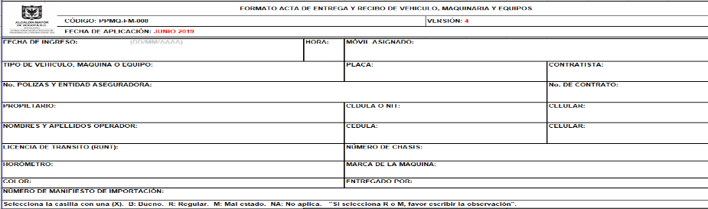
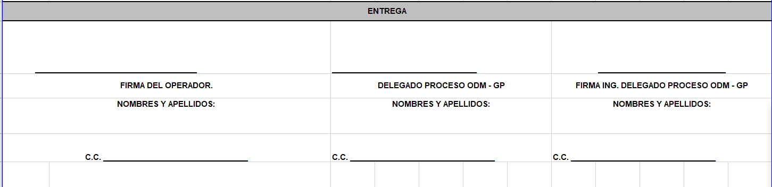

Por lo anterior se EVIDENCIÓ, que la entidad no tiene identificados puntos de control para garantizar el debido cumplimiento de esta obligación por parte de SINTRAUNIOBRAS.

Lo anterior INCUMPLE, lo establecido en los Memorandos de designación 20201150027373 y 20211150041873 del 29 de abril de 2020 y 08 de marzo de 2021; respectivamente, numeral 2: “Verificar el cumplimiento del objeto contractual y de las obligaciones contraídas por las partes”

Aportes del equipo auditado antes del cierre de auditoría recibido con memorando 20211130102773 del 05 de octubre de 2021:

“Teniendo en cuenta lo observado por el equipo auditor, se ve como una oportunidad de mejora, incluir en el expediente de cada uno de los contratos, el documento donde la entidad realiza la entrega a la organización sindical de los bienes necesarios para la operación y correcta ejecución del contrato sindical y las actividades desarrolladas en el marco del mismo, y de esta forma evidenciar que este es el punto de control, que permite dar cumplimiento a la obligación observada.”

Análisis OCI de los argumentos y aportes del equipo auditado:

Teniendo en cuenta que el equipo auditado no presenta objeción al hallazgo y se indica se ve como una oportunidad de mejora, incluir en el expediente de cada uno de los contratos, el documento donde la entidad realiza la entrega a la organización sindical de los bienes necesarios para la operación y correcta ejecución del contrato sindical y las actividades desarrolladas en el marco de este.

Por lo anterior el hallazgo SE RATIFICA.

Tal como se analizó para el hallazgo 1 de este informe, de acuerdo con los argumentos expuestos, se elimina el criterio del Manual de Interventoría y Supervisión de este hallazgo.

OBSERVACIONES: | RECOMENDACIONES:
TEMA: CAMBIO DE COORDINADOR DEL CONTRATO  OBSERVACIÓN No. 1:  En la primera mesa de trabajo, sesionada el 18 de agosto de 2021, se indagó con el Coordinador del contrato Sindical sobre la entrega de informe del estado del contrato por parte del Coordinador saliente, a lo que se indicó que no se realizó empalme y lo que se efectuó fue un análisis de la información previa al contrato, SE OBSERVÓ, que a pesar de que el Coordinador Saliente presentó informe de Gestión en donde se indicó el estado del contrato, este no se le dio a conocer al nuevo Coordinador. | TEMA: CAMBIO DE COORDINADOR DEL CONTRATO  RECOMENDACIÓN No. 1:  Documentar, el trámite que se debe seguir en caso de cambio de Coordinador temporal o definitiva, para que el entrante conozca en cualquier circunstancia el estado del contrato.
TEMA: CUMPLIMIENTO DE OBLIGACIONES FINANCIERAS  OBSERVACIÓN No. 2:  En la segunda mesa de reunión sesionada el 20 de agosto de 2021, se trataron con el equipo de los contratos auditados, la formalización del comité de seguimiento descrito en el parágrafo de la cláusula sexta de los contratos y SE OBSERVÓ que el comité se encuentra parcialmente documentado en los contratos y en el anexo técnico; lo anterior, teniendo en cuenta que en estos documentos no se describen las funciones de las partes dentro del comité, la custodia de actas, la coordinación de temas mínimos y otros a tratar en cada comité.  OBSERVACIÓN No. 3:  En la segunda mesa de reunión sesionada el 20 de agosto de 2021, se trataron con el equipo de los contratos auditados, la documentación de los controles que garantizan que el primer pago relacionado en la cláusula séptima de los contratos se haya sufragado en el % de costos relacionados; de lo anterior se identificó en la mesa de reunión que la UAERMV realizó inspección de la dotación nueva y de la carnetización dentro de la vigencia de los contratos (costos asociados en el primer pago de cada contrato); no obstante, SE OBSERVÓ que estos controles no se encuentran documentados.  OBSERVACIÓN No. 4:  En la segunda mesa de reunión sesionada el 20 de agosto de 2021, se abordó con el equipo de los contratos auditados, el procedimiento para el trámite de pago relacionado en la cláusula séptima de los contratos, parágrafo tercero; durante la sesión se identificaron actividades de revisión, flujos de información, conciliaciones, revisiones, verificaciones, entre otras acciones; no obstante, SE OBSERVÓ que la entidad carece de un procedimiento documentado que promueva y formalice el cumplimiento del parágrafo tercero de la cláusula séptima del contrato.  OBSERVACIÓN No. 5:  En la segunda mesa de reunión sesionada el 20 de agosto de 2021, se abordó con el equipo de los contratos auditados, el formato y contenido del acta para el trámite de pago relacionado como parte del cumplimiento de la cláusula séptima de los contratos, parágrafo tercero; no obstante, SE OBSERVÓ que tanto el formato como su contenido (registro) no están documentados. Esta situación impide la estandarización y calidad de la información contenida en los soportes de pago.  OBSERVACIÓN No. 6:  En la segunda mesa de reunión sesionada el 20 de agosto de 2021, se abordó con el equipo de los contratos auditados, los roles y responsabilidades para gestionar el trámite de pago relacionado como parte del cumplimiento de la cláusula séptima de los contratos, parágrafo tercero; no obstante, SE OBSERVÓ que los roles, responsabilidades y evidencias de los controles ejecutados por la primera y segunda línea de defensa identificados en la reunión, no se encuentran documentados.  Como primera línea de defensa se identificó al apoyo a la Coordinación del contrato que realiza actividades de consolidación, registro de matrices de costos, cálculos de costos directos y tiempos suplementarios, entre otros.  La segunda línea de defensa opera desde la Subdirección Técnica de Producción e Intervención que realiza actividades de revisión frente a la información suministrada por la primera línea de defensa previa firma del ordenador del gasto en las actas de pago; esta línea a groso modo realiza: control de ejecución presupuestal, afectación correcta de las fuentes de financiación, validación de saldo en las fuentes que se estén afectando, legalidad de documentos, cumplimiento de normatividad aplicable, cumplimiento de los documentos solicitados en las circulares de pago, validación de los valores y cantidades correspondan por las áreas ejecutoras en el acta de pago, tiempo suplementario.  OBSERVACIÓN No. 7:  En la consulta realizada a los memorandos 20211000063173 y 20211120057552 del 27 de mayo de 2021 y del 29 de julio de 2021; respectivamente, que contienen las actas de pago y soportes correspondientes a los meses de abril y junio de 2021 del contrato 346 de 2021 no fue posible consultar las certificaciones de compensaciones, parafiscales y prestaciones sociales requeridas para evaluar el cumplimiento de controles de la obligación general 11; por lo anterior, SE OBSERVÓ que las restricciones de consulta a los documentos de los expedientes no está documentadas; esta situación no garantiza la disponibilidad de la información, ni establece los parámetros para la confidencialidad de la misma.  OBSERVACIÓN No. 8:  Mediante memorando 20211300089383 del 30 de agosto de 2021, la coordinación al contrato respondió la solicitud de documentación para el desarrollo de la auditoría de gestión 2021 a los contratos sindicales; en el numeral 5 se solicitaron las copias de los Reportes de ejecución del contrato que se presentan a la gerencia del proyecto de inversión; como respuesta se recibió: "Los reportes de ejecución del contrato son lo que se describen en el numeral 4 de la presente respuesta"; es decir, los reportes son los mismos informes de la coordinación.  En el memorando 20211300089383 del 30 de agosto de 2021, la Coordinación de contratos sindicales, suministro 14 informes correspondientes a los contratos 331 de 2020 (10 informes) y 346 de 2021 (4 informes) como respuesta a la solicitud de remitir los reportes de ejecución del contrato. De los 14 informes suministrados se revisaron: la existencia de la firma del Coordinador y que los datos registrados en los informes correspondieran al contrato.  De lo anterior, SE OBSERVÓ en los informes del contrato 331 de 2021 las siguientes dos inconsistencias: 1) en el pie de la firma del Coordinador de febrero de 2020 se registró un contrato diferente al 331 de 2020 "supervisora del contrato 416 de 2016"; y, 2) el informe correspondiente al mes de octubre de 2020 no está firmado.  OBSERVACIÓN No. 9:  Mediante memorando 20211300089383 del 30 de agosto de 2021, la Coordinación al contrato respondió la solicitud de documentación para el desarrollo de la auditoría de gestión 2021 a los contratos sindicales; en el numeral 5 se solicitaron las copias de los Reportes de ejecución del contrato que se presentan a la gerencia del proyecto de inversión; como respuesta se recibió: "Los reportes de ejecución del contrato son lo que se describen en el numeral 4 de la presente respuesta".  En el memorando 20211300089383 del 30 de agosto de 2021, se suministraron 14 informes correspondientes a los contratos 331 de 2020 (10 informes) y 346 de 2021 (4 informes) en respuesta a la solicitud del equipo auditor de remitir los reportes de ejecución del contrato. De los 14 informes suministrados se revisó la estructura definida en la introducción donde se describe que el informe contiene aspectos técnicos, administrativos, financieros, contables y jurídicos de la ejecución; no obstante, SE OBSERVÓ que el desarrollo del informe guarda parcialmente esta estructura dado que: 1) no se identificó en los informes de ambos contratos, información de tipo administrativo y contable; y, 2) en los informes del contrato 346 de 2021 no se registró información asociada con las actas del comité de seguimiento, la cual si se describía en los informes del contrato 331 de 2020; la anterior situación se presenta debido a que tanto el formato como el contenido (registro) de este informe no está documentado, impidiendo la estandarización y calidad de la información reportada. | TEMA: CUMPLIMIENTO DE OBLIGACIONES FINANCIERAS  RECOMENDACIÓN No. 2:  Documentar el comité de seguimiento establecido en el parágrafo de la cláusula sexta que formalice como mínimo las funciones de las partes dentro del comité, la custodia de actas, la coordinación de temas y otros a tratar en cada comité; lo anterior, con el fin de enmarcar y definir esta segunda línea de defensa para identificación oportuna de riesgos y mantenimiento de controles asociados con el cumplimiento de obligaciones pactadas en estos contratos.  RECOMENDACIÓN No. 3:  Documentar los controles asociados que garantizan que los primeros pagos relacionados en la cláusula séptima de los contratos se hayan sufragado de acuerdo con lo registrado en el documento técnico soporte de los contratos sindicales.  RECOMENDACIÓN No. 4  Documentar el procedimiento realizado mensualmente para el trámite de pago, con el fin de formalizar las actividades asociadas con el flujo de información y acciones de verificación, conciliación, revisiones encaminadas a garantizar el razonable y adecuado cumplimiento de la cláusula séptima de los contratos, parágrafo tercero.  RECOMENDACIÓN No. 5:  Documentar el formato y contenido del acta de pago, con el fin de garantizar la calidad y estandarización de la información que soportan los pagos de los contratos.  RECOMENDACIÓN No. 6:  Documentar en el trámite de pago el esquema de las líneas de defensa que refleje, los roles, responsables y evidencias de la ejecución de controles ejecutados por la primera (apoyo a la Coordinación y segunda línea (previo a la firma del ordenador del gasto en actas de pago), para identificación oportuna de riesgos y mantenimiento de controles asociados con los tramites de pago.  RECOMENDACIÓN No. 7:  Documentar los criterios de disponibilidad y confidencialidad de la información de los archivos contenidos en los expedientes de los contratos sindicales en Orfeo, para determinar parámetros y limites que justifiquen la habilitación o restricción de las consultas a realizar sobre el acervo documental.  RECOMENDACIÓN No. 8:  Implementar controles duales en la revisión de los datos registrados en los informes de Coordinación, con el fin minimizar las inconsistencias de información previa firma y radicación de estos.  RECOMENDACIÓN No. 9:  Estructurar y documentar en conjunto con la Subdirección Técnica de Producción e Intervención el contenido y detalle de la información que debe registrarse en los informes de Coordinación con el fin de garantizar la calidad y estandarización de la información de los contratos sindicales que den cuenta de la debida ejecución contractual y su aporte en la ejecución de proyectos de inversión y metas de la entidad, de acuerdo con el actual Plan de Desarrollo Distrital.
TEMA: CUMPLIMIENTO DE OBLIGACIONES DE SSST Y TALENTO HUMANO.  OBSERVACIÓN 10:  En la mesa No. 3 realizada el día 24 de agosto se Observó que la verificación de la obligación general V, establecida en los contratos sindicales del 2020 y 2021, referente a la Implementación y Operación del Sistema de Seguridad y Salud en el Trabajo, se realiza a través de recorridos aleatorios en los frentes de obra, con los cuales se busca verificar que el personal cuente con dotación y haga uso de los elementos de Protección Personal, de la cual se presenta informe, sin embargo al verificar su estructura se identifica que se compone de un registro fotográfico y no cuenta con una estructura de análisis.  OBSERVACIÓN 11:  En la mesa No. 3 realizada el día 24 de agosto de 2021 se Observó, que la entidad realiza acompañamiento en algunos frentes de obra en fechas concertadas con el Sindicato para verificar la entrega de Dotación que hace a los afiliados participes. Sin embargo, al preguntar por la evidencia que queda de dicha verificación, el equipo auditado indicó que no se deja ninguna.  OBSERVACIÓN 12.  En la identificación del cumplimiento de la obligación genera 11 de los contratos sindicales "Cumplir para con los afiliados participes del contrato sindical, todas y cada una de las obligaciones legales o convenidas a que tienen derecho, pagando de manera oportuna y completa las compensaciones, prestaciones sociales, auxilios, recargos nocturnos, horas extras, dominicales y festivos en general, según se hayan autorizado de conformidad a lo establecido en la ley y en el anexo técnico", SE OBSERVÓ que en 12 de 14 certificaciones anexas a las actas de pago identificadas en consulta realizada en Orfeo a los expedientes 202010011000100436E y 202111011000100411E de los contratos 331 de 2020 y 346 de 2021; respectivamente, no se registra taxativamente la totalidad de lo establecido por la Obligación General del contrato por cuanto no certifican la parte de "auxilios, recargos nocturnos, horas extras, dominicales y festivos en general". | TEMA: CUMPLIMIENTO DE OBLIGACIONES DE SSST Y TALENTO HUMANO.  RECOMENDACIÓN 10:  Establecer una periodicidad a las visitas que se realizan a frentes de Obras para verificar el cumplimiento de la obligación y Estructurar y documentar el contenido y detalle de la información que debe registrarse en los informes presentados, con el fin de garantizar la calidad y estandarización de la información que se registra y da cuenta de la debida verificación de la obligación.  RECOMENDACIÓN 11:  Documentar la actividad con el objetivo de dejar evidencia de la verificación que se realiza por parte de la Coordinación del Contrato de la entrega de dotación.  RECOMENDACIÓN 12  Asegurar que las certificaciones como evidencia del cumplimiento de la obligación general "Cumplir para con los afiliados participes del contrato sindical, todas y cada una de las obligaciones legales o convenidas a que tienen derecho, pagando de manera oportuna y completa las compensaciones, prestaciones sociales, auxilios, recargos nocturnos, horas extras, dominicales y festivos en general, según se hayan autorizado de conformidad a lo establecido en la ley y en el anexo técnico", registren taxativamente el contenido de la obligación, con el fin de obtener homogeneidad entre lo descrito en esta y su evidencia que sustenta el cumplimiento.

FORTALEZAS:
- Disposición de los directivos e integrantes del equipo auditado para la atención de la auditoría.
- El líder, enlace y demás colaboradores atendieron las reuniones y entrevistas programadas.
- El coordinador del contrato cuenta con un equipo de trabajo profesional idóneo de acuerdo con las necesidades y requerimientos del contrato sindical.

APROBACIÓN DEL INFORME DE AUDITORÍA:
FECHA DE LA APROBACIÓN: | 29 de octubre de 2021
NOMBRE | RESPONSABILIDAD | FIRMA
EDNA MATILDE VALLEJO GORDILLO | Jefe Oficina de Control Interno
LUZ ADRIANA FRANCO GARCIA | Auditora Líder
WELLFIN JHONATHAN CANRO | Auditor acompañante
PILAR JOHANA ACEVEDO AVILA | Auditora acompañante

Se remitió mediante radicado 20211600111713 del 29-10-2021

“Efectuar las apropiaciones, provisiones o reservas necesarias para el cumplimiento de sus obligaciones legales frente a sus Afiliados partícipes y a terceros”.
Ley 789 de 2002 “Por la cual se dictan normas para apoyar el empleo y ampliar la protección social y se modifican algunos artículos del Código Sustantivo de Trabajo”, artículo 50 Control a la evasión de los recursos parafiscales: (…) “Cuando la contratación se realice con personas jurídicas, se deberá acreditar el pago de los aportes de sus empleados, a los sistemas mencionados mediante certificación expedida por el revisor fiscal cuando este exista de acuerdo con los requerimientos de ley, o por el representante legal durante un lapso equivalente al que exija el respectivo régimen de contratación para que se hubiera constituido la sociedad”. Subrayado fuera de texto.
Circular 10 de abril de 2021 “Lineamientos proceso de gestión contractual y calendario de pagos 2021”. numeral 9. Certificación suscrita por el revisor fiscal, si lo hay, o por el contador público o representante legal, donde conste que el contratista se encuentra a paz y salvo con el pago de parafiscales y seguridad social en los últimos seis (6) meses en virtud de lo dispuesto en el Artículo 50 de la ley 789-2002 concordante con lo dispuesto en el artículo 24 del decreto 2106 de 2019.

